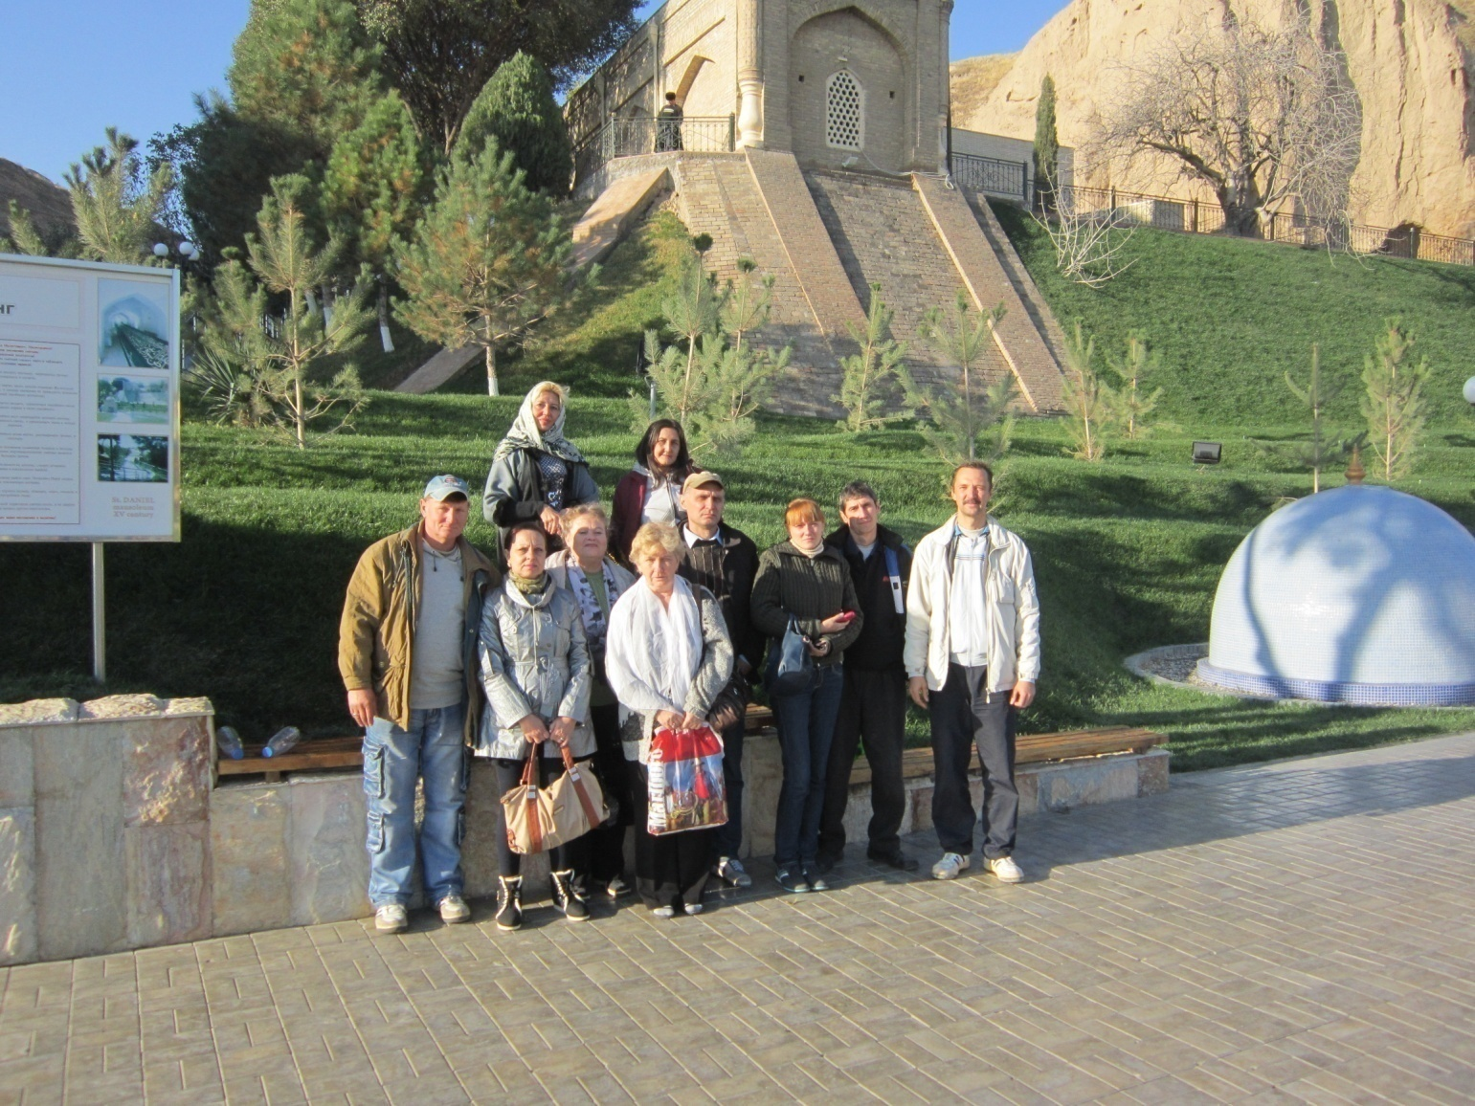
1 ноября 2014 года была совершена паломническая поездка Братств и Обществ Трезвости в город Самарканд. Паломники посетили гробницу пророка Даниила, побывали в православных храмах старинного города, пообщались с настоятелями приходов, получили слова напутствия в духовном росте и укрепления в Божьей вере. Также посетили архитектурные достопримечательности и старинные памятники города. Поездка воодушевила паломников, произвела благодатное впечатление, что в дальнейшем послужит сплочению и консолидации трезвеннического движения.

